《Python语言程序设计》上机实验报告
班级:计算机2401 学号:2411640109 姓名:廖彦滨

- 实验名称
实验三 Python 控制结构
- 实验目的 【1.和2. 复制实验指导书即可】
1．熟练掌握 Python 中的选择结构、循环结构设计方法；
2．熟练、灵活掌握列表、元组、字符串、字典、集合等数据结构的使用方法

- 实验内容

1．某组学生某次考试成绩存储在列表 scores = [85, 92, 78, 65, 90, 88]中，编程请完成以下操作：
（1）计算班级平均分并输出。
（2）输出成绩最高和最低的学生分数。
（3）将成绩列表按照从高到低排序并输出。
（4）新增一名学生成绩 82 到列表中，并输出整个列表内容。
。

2．明明想在学校中请一些同学一起做一项问卷调查，为了实验的客观性，他先用计算机生成了 N 个 1～1000 之间的随机整数(N<=1000)，N 由用户输入，对于其中重复的数字，只保留一个，把其余相同的数字去掉，不同的数对应着不同的学生的学号，然后再把这些数从小到大排序，按照排好的顺序去找同学做调查，请你协助明明完成“去重”与排序工作
3．假设你正在分析一段文字"Python is great. I love Python. Python's syntax issimple. Learn Python today!"，需要统计关键词 "Python" 在文中所有出现的位置（即索引）。使用 find 函数完成。
4．已知有如下变量 file_paths 保存有一组文件路径字符串：file_paths = [
"/home/user/documents/file1.txt","/var/log/system.log","/tmp/temp_file.py"]
请编程实现如下任务：
实验三
2
（1）提取每个路径中的文件名（不包含路径部分）。
（2）判断哪些文件是 Python 脚本（以.py 结尾）。
（3）将所有路径中的"/home/user"替换为"/Users/user"。
5．已知有列表 values= [89,70,76,98,72]，编程从 values 中删除低于 80 的所有数据。
（1）实践并分析如下代码是否满足题意。写出此段代码的运行结果，并分析产生这种结果的原因。
（2）按如下思路编程完成题目要求：
【提示】对列表进行删除操作时不应该自增或自减索引的值，因此 for 循环不适用。
（3）再使用至少两种方法编程解决此题目。
6．已知有一列表 lst = [12,6,4,1,8,2,5,1,8,9,10,15,18,22]，现在要求编程，从lst 列表首个元素开始，每三个一组求和（元素个数不足 3 个的，以 0 补足），将所求得的和放入新列表 sum_lst。
7．已知有列表 lst = [4,5,4,2,3,2,6],编程将 lst 中的重复元素删去，且元素顺序不变，即得到新列表为[4,5,2,3,6]。
【要求】
(1) 使用循环和列表实现列表去重，并保持元素顺序；
(2) 使用循环和集合、列表实现列表去重，并保持元素顺序；(3) 使用列表推导式完成题目要求；
(4) 使用字典完成题目要求。
values = [89,70,76,98,72]limit = 80for i in range(len(values)):if values[i] < limit:values.pop(i)print(values)
if the element at index i matches the condition
Remove the element.
else
Increment i
实验三
3
8．若有 2018 年和 2019 年手机销售数据（百分数），存放在如下列表中：Sale2019=[[‘华为’,34.3], [‘vivo’,18.5],[‘OPPO’,18.6], [‘小米’,12.3], [‘Apple’,8.6],[‘魅族’,1.8], [‘三星’,1.5], [‘联想’,0.8], [‘中兴’,0.6]]
Sale2018=[[‘华为’,30.5], [‘vivo’,19.1],[‘OPPO’,19.5], [‘小米’,12.3], [‘Apple’,13.5],[‘魅族’,2.4], [‘三星’,1.5], [‘金立’,1.2]]
编程分别解答并输出如下信息：
（1）两年上榜的所有品牌
（2）两年都上榜的品牌
（3）2019 新上榜品牌
（4）2019 新上榜与落榜品牌
9．给定一个正整数，编写程序计算有多少对质数的和等于输入的这个正整数，并输出结果。输入值小于 1000。例如，输入为 10, 程序应该输出结果为 2。（共有两对质数的和为 10,分别为(5,5),(3,7)）；输入为 30，程序应该输出结果为3。（共有三对质数的和为 30,分别为(7, 23),(11, 19),(13, 17)）
输入包括一个整数 n,(3 ≤ n < 1000)，输出对数。
【输入样例】10
【输出样例】(5,5)(3,7)
2
10．编程，统计用户输入的一串英文文本中各单词的出现频率。注意：（1）“， . ？ ！”等标点符号不计入统计范围。
（2）去除 of、a、an、the 这些无意义词语。（3）单词不区分大小写。
通过条件筛选出出现次数≥3 的单词，以“单词:次数”格式打印。
【参考文档】
Artificial intelligence is the intelligence demonstrated by machines.The field of artificial intelligence research defines itself as the study of intelligent agents.Machine learning is a subset of artificial intelligence that often uses statisticaltechniques. Artificial intelligence and machine learning are transforming manyindustries.
【提示】
（1）单词和出现次数构成了键值对的关系，可以使用字典结构来解决这一问题。键：文本中的单词字符串；值：单词出现次数。
实验三
4
（2）分步骤提示：
◆ 步骤 1：字符串预处理（去标点+转小写），确保“Hello”“Hello!”“hello”被判定为同一个单词，避免统计误差。
➢ 遍 历 原 始 字 符 串 的 每 个 字 符 ， 用 isalpha() 判 断 是 否 为 字母、 isspace() 判断是否为空格，只保留这两类字符。
➢ 预处理后的字符串必须用 lower() 或 upper() 统一大小写。 步骤 2：分割为单词列表，将连续的字符串拆成独立的单词元素，便于后续统计。
➢ 直接使用字符串方法 split() ，默认按空格分割。
◆ 步骤 3：字典统计词频，用“单词-次数”的键值对，记录每个单词出现的频率。
➢ 初始化空字典，作为统计容器。
➢ 循环遍历单词列表，对每个单词判断：若在字典中，则次数+1；若不在，则新增键值对。
◆ 步骤 4：筛选并打印目标单词，输出出现次数≥3 的单词，按“单词:次数”格式展示。
➢ 用 for word, count in word_freq.items() 遍历字典，同时获取单词和对应的次数。
➢ 通过条件筛选，打印时用 print(f"{word}:{count}") 实现指定格式。
11．编程，输入两个字母串，将两个字母串都包含的字母用'
_
'替换后，输出
两个字母串的剩余部分。例如：
【样例输入】
abcd
bdef
【样例输出】
a
_
c
_
__
ef
12．Given an array of integers, return indices of the two numbers such thatthey add up to a specific target.
You may assume that each input would have exactly one solution, and you maynot use the same element twice.
Example:
Given nums = [2, 7, 11, 15], target = 9,
Because nums[0] + nums[1] = 2 + 7 = 9,return [0, 1].
【tips】
➢ A really brute force way would be to search for all possible pairs of numbers but that
would be too slow. Again, it's best to try out brute force solutions just for
completeness. It is from these brute force solutions that you can come up with
optimizations.
➢ So, if we fix one of the numbers, say x, we have to scan the entire array to find the next
number y which is value - x where value is the input parameter. Can we change our
array somehow so that this search becomes faster?
➢ The second train of thought is, without changing the array, can we use additional space
somehow? Like maybe a hash map to speed up the search?
【参考中文】给定一个整数数组 nums 和一个整数目标值 target，请你在该数组中找出和为目标值 target 的那两个整数，并返回它们的数组下标。
你可以假设每种输入只会对应一个答案，并且你不能使用两次相同的元素。你可以按任意顺序返回答案。
示例 1：
输入：nums = [2,7,11,15], target = 9
输出：[0,1]
解释：因为 nums[0] + nums[1] == 9 ，返回 [0, 1] 。示例 2：
输入：nums = [3,2,4], target = 6
输出：[1,2]示例 3：
输入：nums = [3,3], target = 6
输出：[0,1]

第1题
- 设计过程和算法描述
for 循环遍历列表后相加，使用min、max得到结构
- 源代码和实验结果分析
scores=[85,92,78,65,90,88]
sum=0
for i in scores:
sum+=i
Avg=sum/len(scores)
print(f"Average score is {Avg}")

print(f"Minimum score is {min(scores)}")
print(f"Maximum score is {max(scores)}")
print(sorted(scores,reverse=True))
Insert=82
scores.append(Insert)
print(scores)
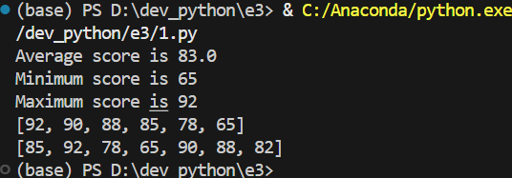

第2题
- 设计过程和算法描述
random 库中的randint生成随机数字后使用for 和list中的count函数去重后reverse排序
- 源代码和实验结果分析
import random
N=int(input("Input N as the number of random integer:\n"))
List=[random.randint(1,1000) for _ in range(N)]
for _ in List:
Temp=List.count(_)
TempValue=_
if Temp!=1:
while Temp!=1:
List.remove(TempValue)
Temp-=1
List.sort(reverse=False)
print(List)
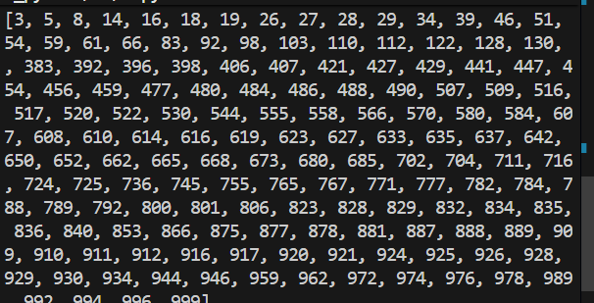
第3题
- 设计过程和算法描述
- 源代码和实验结果分析
FindStr='Python'
TargetStr='Python is great. I love Python. Python\'s syntax is simple. Learn Python today!'
TestStr=''
index=0
CountNumber=0
while True:
index=TargetStr.find(FindStr)
if index==-1:
break
else:
TargetStr=TargetStr[index+len(FindStr):] # index is less than FindStr at the first time, and if you need move you need use plus
CountNumber+=1
print(f"The key word\"Python\" has shown for {CountNumber} times.")

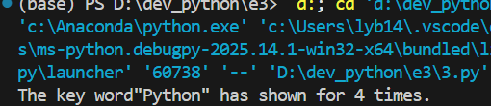

第4题
- 设计过程和算法描述
1.使用rfind查找尾缀’/’查找对应文件
2.同理rfind()
3.使用find查找元素前缀
- 源代码和实验结果分析
file_paths = [ "/home/user/documents/file1.txt", "/var/log/system.log", "/tmp/temp_file.py"]
fileName=[]
IndexList=[]
TempStr="/Users/user"
Count=len(list(TempStr))
for _ in file_paths:
str=_[_.rfind('/')+1:]
fileName.append(str)
print(fileName)
for _ in fileName:
AfterAppend=_[_.rfind('.'):]
if AfterAppend=='.py':
IndexList.append(_)
for _ in IndexList:
print({_})
for _ in file_paths:
boolIndex=_.find('/home/user')
if boolIndex!=-1:
file_paths[file_paths.index(_)]=TempStr+_[int(boolIndex)+Count-1:]
print(file_paths)
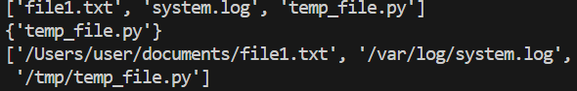
第5题
- 设计过程和算法描述
1.remove删除变量后索引越界
2.while手动调节索引
3.1列表推导式排除索引问题
3.2 for循环逆向查询
- 源代码和实验结果分析
5.1 删除元素后出现索引越界
5.2
values = [89,70,76,98,72]
index=0
# here index need to < but not <=
while index<len(values):
if values[index]<80:
values.remove(values[index])
continue
else:
index+=1
print(values)
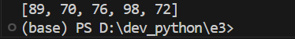
5.3.1
values = [89,70,76,98,72]
limit = 80
values=[x for x in values if x >80]
print(values)

5.3.2
values = [89,70,76,98,72]
limit = 80
for i in range(len(values)-1,-1,-1):
if values[i] < limit:
values.pop(i)
print(values)
第6题
- 设计过程和算法描述
使用列表推导式,取元素值为sum()的结果,列表推导式对于lst中的index%3==0的元素进行判断后引入sum()
- 源代码和实验结果分析
lst = [12,6,4,1,8,2,5,1,8,9,10,15,18,22]
sum_lst=[sum(lst[lst.index(x):lst.index(x)+3]) for x in lst if lst.index(x)%3==0]
print(sum_lst)
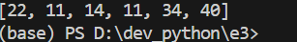
第7题
- 设计过程和算法描述
1.while解决索引问题,进行二次while嵌套,
2.set元素唯一,在插入时提前判断not in seen后插入
3.enumerate同时取列表的index和值,index()内置函数只取第一个值的地址,而后使用判断当当前index等于找到的第一个索引值时保留该元素
4.fromkeys()快速创建字典自动去重
- 源代码和实验结果分析
7.1
lst = [4,5,4,2,3,2,6]
# if you del element in 'for' loop, it will cause index unavailable
tempIndex=0
while (tempIndex+1)<len(lst):
tempElement=lst[tempIndex]
tempIndex2=tempIndex+1
while tempIndex2<len(lst):
if lst[tempIndex2]==tempElement:
del lst[tempIndex2]
tempIndex2-=1
tempIndex2+=1
tempIndex+=1
#for _ in lst:
# count=lst.count(_)
# if count >1:
# # lst[index].index() is unavailable
# index=lst[lst.index(_)+1:]
# del lst[lst.index(index)]
print(lst)
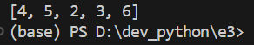
7.2
lst = [4, 5, 4, 2, 3, 2, 6]
seen = set()
result = []

for num in lst:
if num not in seen:
seen.add(num)
result.append(num)
print(result)

7.3
lst = [4,5,4,2,3,2,6]
# enumerate can get the index and value at the same time
# Attention this kind of use
lst=[x for i,x in enumerate(lst) if i==lst.index(x)]
print(lst)
7.4
lst = [4, 5, 4, 2, 3, 2, 6]

unique_dict = dict.fromkeys(lst)
result = list(unique_dict.keys())

print(result)
第8题
- 设计过程和算法描述
1.使用集合set|set取元素
2.使用集合set&set取元素
3.使用.keys()得到列表相减后set去重
4.使用.keys()得到列表相减后set去重
- 源代码和实验结果分析
8.1
Sale2019=[['华为',34.3], ['vivo',18.5],['OPPO',18.6], ['小米',12.3], ['Apple',8.6],['魅族',1.8], ['三星',1.5], ['联想',0.8], ['中兴',0.6]]

Sale2018=[['华为',30.5], ['vivo',19.1],['OPPO',19.5], ['小米',12.3], ['Apple',13.5],['魅族',2.4], ['三星',1.5], ['金立',1.2]]

Sale2019Dic=dict(Sale2019)

Sale2018Dic=dict(Sale2018)
SaleKey=set(Sale2019Dic.keys())|set(Sale2018Dic.keys())

print(SaleKey)
8.2
Sale2019=[['华为',34.3], ['vivo',18.5],['OPPO',18.6], ['小米',12.3], ['Apple',8.6],['魅族',1.8], ['三星',1.5], ['联想',0.8], ['中兴',0.6]]

Sale2018=[['华为',30.5], ['vivo',19.1],['OPPO',19.5], ['小米',12.3], ['Apple',13.5],['魅族',2.4], ['三星',1.5], ['金立',1.2]]

Sale2019Dic=dict(Sale2019)

Sale2018Dic=dict(Sale2018)
SaleKey=set(Sale2019Dic.keys())&set(Sale2018Dic.keys())

print(SaleKey)
8.3
Sale2019=[['华为',34.3], ['vivo',18.5],['OPPO',18.6], ['小米',12.3], ['Apple',8.6],['魅族',1.8], ['三星',1.5], ['联想',0.8], ['中兴',0.6]]

Sale2018=[['华为',30.5], ['vivo',19.1],['OPPO',19.5], ['小米',12.3], ['Apple',13.5],['魅族',2.4], ['三星',1.5], ['金立',1.2]]

Sale2019Dic=dict(Sale2019)

Sale2018Dic=dict(Sale2018)
SaleKey=set(Sale2019Dic.keys()-Sale2018Dic.keys())

print(SaleKey)
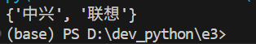
8.4
Sale2019=[['华为',34.3], ['vivo',18.5],['OPPO',18.6], ['小米',12.3], ['Apple',8.6],['魅族',1.8], ['三星',1.5], ['联想',0.8], ['中兴',0.6]]

Sale2018=[['华为',30.5], ['vivo',19.1],['OPPO',19.5], ['小米',12.3], ['Apple',13.5],['魅族',2.4], ['三星',1.5], ['金立',1.2]]

Sale2019Dic=dict(Sale2019)

Sale2018Dic=dict(Sale2018)
SaleKey=set(Sale2019Dic.keys()-Sale2018Dic.keys())
SaleKeyLost=set(Sale2018Dic.keys()-Sale2019Dic.keys())
print(SaleKey)
print(SaleKeyLost)
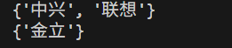
第9题
- 设计过程和算法描述
def定义判断质数函数
外层循环从range(1,输入数字的一半)
内层循环从当前数字遍历到输入数字
- 源代码和实验结果分析
def primeInteger(InputInteger):
testIndex=0
for i in range(2,InputInteger): # not 1. because 1 is every integer's factor
if InputInteger%i==0:
testIndex=1
break
if testIndex==1:
return False
else:
return True

PositiveInteger=int(input("Input a positive integer:\n"))
Tuplelist=[]
for i in range(1,int(PositiveInteger/2)): # reduce the cost
if primeInteger(i):
N=i
while N<PositiveInteger:
if primeInteger(N) and N+i==PositiveInteger:
Tuplelist.append((i,N)) # restore as tuple
N+=1
for i in Tuplelist:
print(f"{i}\n")
print(len(Tuplelist))
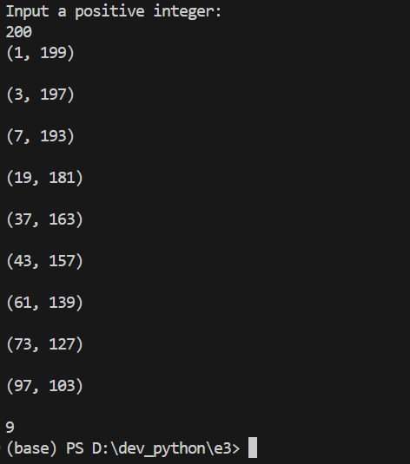
第10题
- 设计过程和算法描述
使用lower()全部转换为小写
使用isalpha()和isspace()保留字母和空格
使用Counter得到一个Counter类型的数据保存数据后用.items()代入列表推导式取出数据
- 源代码和实验结果分析
from collections import Counter
# Counter O(n) count O(n^2)

str=input("Paste or input your string:\n")

# data pre deal
# lower will create a new string
str=str.lower()
Strlist=''

for i in str:
if i.isspace() or i.isalpha():
Strlist+=i
strTranslate=Strlist.split()

listTest={'of','a','an','the'}
RestrTranslate=[i for i in strTranslate if i not in listTest]

StoreDic={}

word_counts=Counter(RestrTranslate) # Counter({'apple': 3, 'banana': 2, 'orange': 1}) output counter object
Output=[word for word ,count in word_counts.items()if count>2]
print(Output)
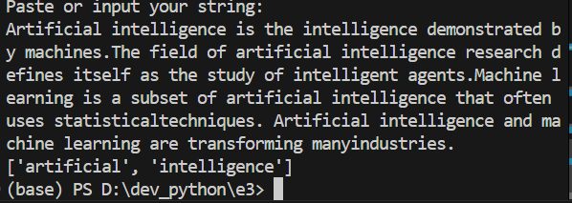

第11题
- 设计过程和算法描述
使用set&set将字符串转换成set后使用列表推导式判断AStringBString中元素是否在set中，如果在则替代
- 源代码和实验结果分析
AString=input("Input String A\n")
BString=input("Input String B\n")
TestStr=set(AString)&set(BString)

# !!!
AString=[char if char not in TestStr else "_" for char in AString]
BString=[char if char not in TestStr else "_" for char in BString]
AString=''.join(AString)
BString=''.join(BString)

print(AString,"\n")
print(BString,"\n")
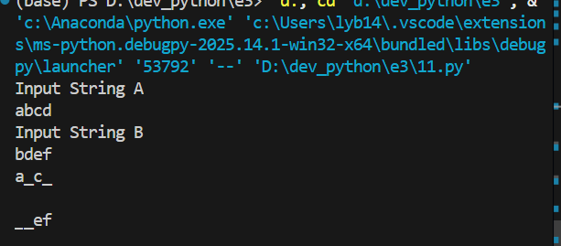
第12题
- 设计过程和算法描述
def一个NotTwice函数对于单一值只取一次
- 源代码和实验结果分析
def NotTwice(indexB,Used_indices):
if indexB in Used_indices:
return False
else:
return True

nums=input("nums=(Eg:1,2,4,6):\n").strip() # strip--remove the empty character before and after the string
target=int(input("target=(Eg:9):\n"))

NumsList = [int(num.strip()) for num in nums.split(',')]

LengthNums=len(NumsList)

indexA=0
NumsTarget=[]
Used_indices=[]
while indexA<LengthNums-1:
indexB=indexA+1
while indexB<LengthNums:
if NumsList[indexA]+NumsList[indexB]==target and NotTwice(indexB,Used_indices) and NotTwice(indexA,Used_indices):
NumsTarget.append([indexA,indexB])
Used_indices.append([indexB,indexA])
break
indexB+=1
indexA+=1
for i in NumsTarget:
print(i,"\n")
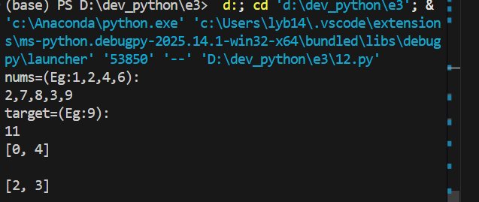

- 总结
1.新学到了Counter库的用法，以及对于for的索引值更加注意了
2.可以通过存入集合判断元素是否应该插入或者选择
3.最消耗时间和精力的是最后总结的文档写入，这个提供的格式示例文档的格式不允许tab键不允许直接复制图片不然就会出现图片显示不完全，这是所有实验中最消耗时间的困难。

